บทที่ 4

ผลการวิเคราะห์ข้อมูล

ผลการวิเคราะห์ข้อมูล การวิจัย เรื่องการวิเคราะห์มโนทัศน์ที่คลาดเคลื่อนทางเรขาคณิตของนักเรียนชั้นมัธยมศึกษาปีที่ 2 ตามลำดับดังนี้

1. ผลการวิเคราะห์มโนทัศน์ที่คลาดเคลื่อนทางเรขาคณิต

2. ผลการศึกษาสาเหตุของการเกิดมโนทัศน์ที่คลาดเคลื่อนทางเรขาคณิต

**ผลการวิเคราะห์มโนทัศน์ที่คลาดเคลื่อนทางเรขาคณิต**

ผลการวิเคราะห์มโนทัศน์ที่คลาดเคลื่อนทางเรขาคณิตของนักเรียนกลุ่มเป้าหมาย พบว่านักเรียนกลุ่มเป้าหมายมีมโนทัศน์ที่คลาดเคลื่อนทางเรขาคณิตทั้งหมด 24 คน แต่ละคนมีความแตกต่างออกไปในแต่ละลักษณะของมโนทัศน์ที่คลาดเคลื่อนทางเรขาคณิตซึ่งพบความถี่ของการเกิดมโนทัศน์ที่คลาดเคลื่อนทางเรขาคณิตทั้งหมดจำนวน 432 ครั้ง และมีลักษณะย่อยของมโนทัศน์ที่คลาดเคลื่อนทางเรขาคณิต แสดงความถี่และร้อยละ ปรากฏดังตารางที่ 9

ตารางที่ 9 แสดงลักษณะมโนทัศน์ที่คลาดเคลื่อนทางเรขาคณิตด้วยความถี่และร้อยละของการ   
 วิเคราะห์มโนทัศน์ที่คลาดเคลื่อนทางเรขาคณิตจากแบบทดสอบวัดมโนทัศน์ที่   
 คลาดเคลื่อนทางเรขาคณิต

| มโนทัศน์ที่คลาดเคลื่อนทางเรขาคณิต | ความถี่ | ร้อยละ |
| --- | --- | --- |
| 1. มโนทัศน์ที่คลาดเคลื่อนด้านการแก้ปัญหา  1.1 นำทฤษฎีบทมาใช้แก้ปัญหาไม่ถูกต้อง  1.2 ขั้นตอนการแก้ปัญหาไม่สมบูรณ์  1.3 ด้านการใช้ข้อมูลผิด | 58  52  49 | 13.43  12.04  11.34 |
| 1.4 ความคลาดเคลื่อนในการนำเสนอคำตอบ  1.5 ด้านการแก้สมการ  1.6 ด้านการดำเนินการ  รวม | 34  16  12  221 | 7.87  3.70  2.78  51.16 |
| 2. มโนทัศน์ที่คลาดเคลื่อนด้านภาษา สัญลักษณ์และการให้เหตุผล  2.1 ใช้สัญลักษณ์ทางเรขาคณิตไม่ถูกต้อง  2.2 ให้เหตุผลไม่ถูกต้อง ไม่สมบรูณ์  รวม | 72  65  137 | 16.67  15.05  31.71 |
| 3. มโนทัศน์ที่คลาดเคลื่อนด้านความรู้ทางเรขาคณิตเกี่ยวกับมุม  3.1 เข้าใจผิดเกี่ยวกับมุมบนเส้นขนาน  รวม | 43  43 | 9.95  9.95 |
| 4. มโนทัศน์ที่คลาดเคลื่อนด้านทฤษฎีบท และสมบัติ  4.1 บิดเบือนทฤษฎีบท และสมบัติ  รวม | 31  31 | 7.18  7.18 |
| รวมทั้งหมด | 432 | 100 |

ใ/

จากตารางที่ 9 พบว่า มโนทัศน์ที่คลาดเคลื่อนด้านการแก้ปัญหาเกิดมากที่สุด (f **=** 221)คิดเป็น ร้อยละ 51.16 รองลงมาได้แก่ มโนทัศน์ที่คลาดเคลื่อนด้านภาษา สัญลักษณ์และการให้เหตุผล (f **=**137) คิดเป็นร้อยละ 31.71 รองลงมาได้แก่มโนทัศน์ที่คลาดเคลื่อนด้านความรู้ทางเรขาคณิตเกี่ยวกับมุม (f=43) คิดเป็นร้อยละ 9.95 และมโนทัศน์ที่คลาดเคลื่อนด้านทฤษฎีบท และสมบัติเกิดขึ้นน้อยที่สุดจำนวน (f=31) คิดเป็นร้อยละ 7.18 และจากในสี่ลักษณะข้างต้นพบว่า มีมโนทัศน์ที่คลาดเคลื่อนทางเรขาคณิตอีก10ลักษณะ ย่อย ได้แก่ ใช้สัญลักษณ์ทางเรขาคณิตไม่ถูกต้อง (f=72) คิดเป็นร้อยละ 16.67 ให้เหตุผลไม่ถูกต้อง ไม่สมบรูณ์ (f=65) คิดเป็นร้อยละ 15.05 นำทฤษฎีบทมาใช้แก้ปัญหาไม่ถูกต้อง (f=58) คิดเป็นร้อยละ 13.43 ขั้นตอนการแก้ปัญหาไม่สมบูรณ์ (f=52) คิดเป็นร้อยละ 12.04 ด้านการใช้ข้อมูลผิด (f=49) คิดเป็นร้อยละ 11.34 เข้าใจผิดเกี่ยวกับมุมบนเส้นขนาน (f= 43) คิดเป็นร้อยละ 9.95 ความคลาดเคลื่อนในการนำเสนอคำตอบ (f=34) คิดเป็นร้อยละ 7.87 บิดเบือนทฤษฎีบท และสมบัติ (f=31)คิดเป็นร้อยละ 7.18 ด้านการแก้สมการ (f=16) คิดเป็นร้อยละ 3.70 ด้านการดำเนินการ (f=12) คิดเป็นร้อยละ 2.78 ตามลำดับ

ผลการศึกษาสาเหตุของการเกิดมโนทัศน์ที่คลาดเคลื่อนทางเรขาคณิต

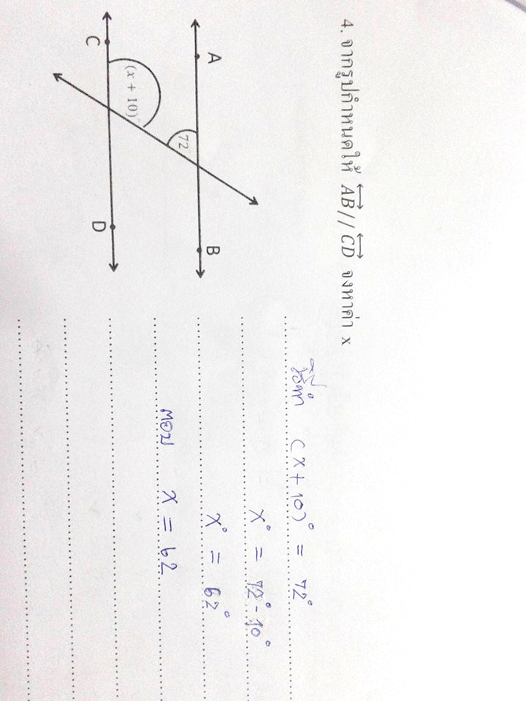 ผู้วิจัยศึกษาสาเหตุของการเกิดมโนทัศน์ที่คลาดเคลื่อนทางเรขาคณิตโดยการใช้การสัมภาษณ์เชิงลึกกับนักเรียนที่ทำแบบทดสอบผิด ดังนี้

**1. มโนทัศน์ที่คลาดเคลื่อนด้านการแก้ปัญหา**

1.1 นำทฤษฎีบทมาใช้แก้ปัญหาไม่ถูกต้อง

จากการที่ผู้วิจัยวิเคราะห์มโนทัศน์ที่คลาดเคลื่อนจากแบบทดสอบ พบมโนทัศน์ที่คลาดเคลื่อนด้านการนำทฤษฎีบทมาใช้แก้ปัญหาไม่ถูกต้องดังนี้

นักเรียนนำทฤษฎีบทที่ไม่เกี่ยวข้องมาใช้สร้างสมการ

**แผนภาพที่ 3** แสดงมโนทัศน์ที่คลาดเคลื่อนด้านการนำทฤษฎีบทมาใช้แก้ปัญหาไม่ถูกต้อง

จากแผนภาพที่ 3 โจทย์กำหนดให้  จงหาค่า x ผู้วิจัยต้องการให้นักเรียนหาค่า x โดยใช้ความสัมพันธ์ของมุมภายในที่อยู่บนข้างเดียวกันของเส้นตัด ซึ่งนักเรียนไม่สามรถใช้ความสัมพันธ์ของมุมภายในที่อยู่บนข้างเดียวกันของเส้นตัด ที่ว่า ถ้าเส้นตรงสองเส้นขนานกันและมีเส้นตัด แล้วขนาดของมุมภายในที่อยู่บนข้างเดียวกันของเส้นตัดรวมกันเท่ากับ 180 องศาแต่นักเรียนกลับมองว่ามุมภายในที่อยู่บนข้างเดียวกันของเส้นตัดมีขนาดเท่ากัน

หลังจากที่ผู้วิจัยตรวจแบบทดสอบเสร็จ ผู้วิจัยได้สัมภาษณ์นักเรียนที่ทำแบบทดสอบผิด เพื่อหาสาเหตุของการเกิดมโนทัศน์ที่คลาดเคลื่อนด้านการนำทฤษฎีบทมาใช้แก้ปัญหาไม่ถูกต้อง ดังตัวอย่างการสัมภาษณ์ต่อไปนี้

ผู้วิจัย : นักเรียนบอกครูสิว่ามุมสองมุมที่โจทย์กำหนดให้คือมุม อะไร

นักเรียน : มุมภายในที่อยู่บนข้างเดียวกันของเส้นตัดค่ะ

ผู้วิจัย : แล้วสองมุมนี้มีความสัมพันธ์กันอย่างไร

นักเรียน : หนูจำไม่ได้ค่ะ

ผู้วิจัย : อ้าว แล้วนักเรียนได้สมการการเพราะนักเรียน

คิดว่า มุมภายในสองมุมนี้เท่ากันใช่หรือไม่

นักเรียน : เปล่าค่ะ หนูใช้ทฤษฎีบทที่ว่า มุมภายนอกและมุมภายในที่อยู่

บนข้างเดียวกันของเส้นตัดมีขนาดเท่ากัน หนูก็เลยได้สมการ

ค่ะ

ผู้วิจัย : อ้าว แต่โจทย์ข้อนี้ไม่ได้กำหนดมุมภายนอกและมุมภายในที่ อยู่

บนข้างเดียวกันของเส้นตัดมาให้ แล้วนักเรียนนำทฤษฎี

บทนี้มาใช้ได้อย่างไร

นักเรียน : หนูจำความสัมพันธ์ของมุมภายในไม่ได้ค่ะ ก็เลยคิดว่าใช้

ทฤษฎีบทอื่นแทนกันก็ได้

จากการสัมภาษณ์พบว่านักเรียนสามารถระบุหรือบอกลักษณะของมุมภายในที่อยู่บนข้างเดียวกันของเส้นตัดเส้นขนานได้ แต่นักเรียนไม่สามารถระบุหรือจดจำความสัมพันธ์ของมุมภายในที่อยู่บนข้างเดียวกันของเส้นตัดเส้นขนานที่ว่า มุมภายในที่อยู่บนข้างเดียวกันของเส้นตัดเส้นขนานรวมกันแล้วเท่ากับ 180 องศา ซึ่งนักเรียนใช้ทฤษฎีบทที่ไม่เกี่ยวข้องมาใช้ในการแก้ปัญหาเนื่องจากนักเรียนคิดว่าสามารถใช้ทฤษฎีบทอื่นทดแทนกันได้

สาเหตุ : จากการวิเคราะห์แบบทดสอบ และการสัมภาษณ์นักเรียน เพื่อหาสาเหตุของการเกิดมโนทัศน์ที่คลาดเคลื่อนด้านการนำทฤษฎีบทมาใช้แก้ปัญหาไม่ถูกต้องสรุปได้ดังนี้

1. นักเรียนขาดความเข้าใจมโนทัศน์ เรื่อง เส้นขนานกับมุมภายในที่อยู่บนข้างเดียวกันของเส้นตัด

2. นักเรียนมีความเข้าใจคลาดเคลื่อนว่าทฤษฎีบทสามารถใช้แทนกันได้

3. ขาดความเข้าใจในการนำทฤษฎีบทและสมบัติของเส้นขนานมาใช้แก้ปัญหา

ที่ถูกต้องคือ : เนื่องจาก   
 จะได้ (ขนาดของมุมภายในที่อยู่บนข้างเดียว

กันของเส้นตัดรวมกันเท่ากับ)

  
 ดังนั้น 

1.2 ขั้นตอนการแก้ปัญหาไม่สมบูรณ์   
 จากการที่ผู้วิจัยวิเคราะห์มโนทัศน์ที่คลาดเคลื่อนจากแบบทดสอบ พบมโนทัศน์ที่คลาดเคลื่อนด้านขั้นตอนการแก้ปัญหาไม่สมบูรณ์ ดังนี้  
  
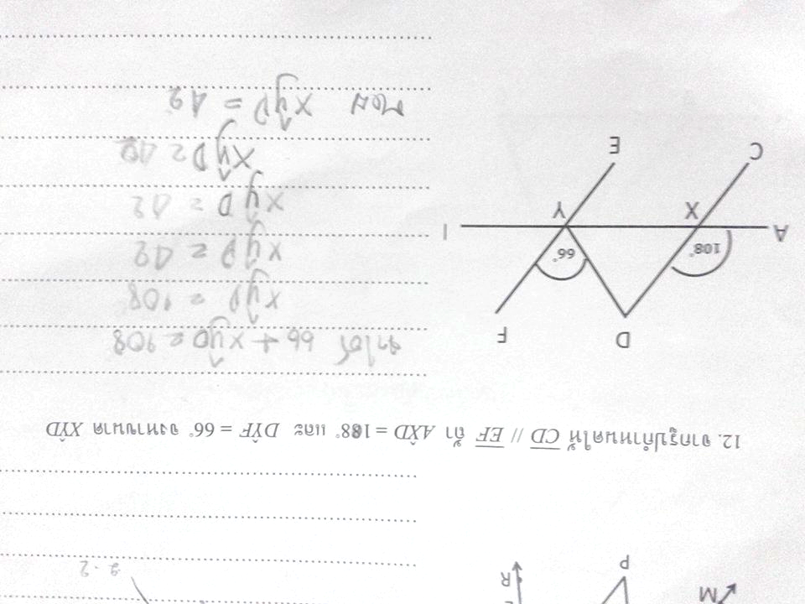

นักเรียนไม่เขียนหน่วยองศาส่งผลให้คำตอบผิด

แผนภาพที่ 4 แสดงมโนทัศน์ที่คลาดเคลื่อนด้านขั้นตอนการแก้ปัญหาไม่สมบูรณ์

จากแผนภาพที่ 4 จะเห็นได้ว่านักเรียนสามารถใช้ทฤษฎีบทที่ว่า ถ้าเส้นตรงสองเส้นขนานกัน และมีเส้นตัด แล้วมุมภายนอกและมุมภายในที่อยู่ตรงข้ามบนข้างเดียวกันของเส้นตัดมีขนาดเท่ากันมาสร้างสมการหาขนาดมุม XYD ได้ถูกต้อง แต่ในระหว่างขั้นตอนการแก้สมการหาขนาดมุม XYD นั้น นักเรียนกลับไม่เขียนสัญลักษณ์องศา ส่งผลให้นักเรียนตอบผิด เพราะตามที่โจทย์ถามคือให้หาขนาดของมุม XYD ซึ่งจะต้องตอบเป็นองศา แต่นักเรียนไม่ได้ตอบเป็นองศาซึ่งเป็นความคลาดเคลื่อนที่เกิดขึ้นระหว่างขั้นตอนการปัญหา

หลังจากที่ผู้วิจัยตรวจแบบทดสอบเสร็จ ผู้วิจัยได้สัมภาษณ์นักเรียนที่ทำแบบทดสอบผิด เพื่อหาสาเหตุของการเกิดมโนทัศน์ที่คลาดเคลื่อนด้านขั้นตอนการแก้ปัญหาไม่สมบูรณ์ ดังตัวอย่างการสัมภาษณ์ต่อไปนี้  
 ผู้วิจัย : นักเรียนอ่านโจทย์ให้ครูฟัง  
 นักเรียน : นักเรียนอ่านโจทย์

ผู้วิจัย : นักเรียนบอกครูซิว่าโจทย์ถามอะไร  
 นักเรียน : โจทย์ให้หาขนาดของมุม XYD ค่ะ  
 ผู้วิจัย : นักเรียนคิดว่านักเรียนตอบถูกหรือไม่  
 นักเรียน : ถูกค่ะ  
 ผู้วิจัย : นักเรียนตอบซิว่าข้อนี้คำตอบคืออะไร  
 นักเรียน : มุม XYD เท่ากับ 42 ค่ะ  
 ผู้วิจัย : นักเรียนบอกครูว่าโจทย์ให้หาขนาดของมุม XYD

เพราะฉะนั้นเวลาตอบหน่วยต้องเป็นองศาใช่หรือไม่

นักเรียน : ใช่ค่ะ

ผู้วิจัย : เพราะเหตุใดนักเรียนจึงไม่เขียนสัญลักษณ์องศา  
 นักเรียน : หนูรีบก็เลยลืมเขียนค่ะ อีกอย่างเขียนหรือไม่เขียนก็ได้ คำตอบ

เหมือนกันค่ะ  
 จากการสัมภาษณ์พบว่านักเรียนสามารถสร้างและแก้สมการในการหามุม XYD ได้ถูกต้อง ซึ่งตามที่โจทย์ถามคือให้ขนาดของมุม XYD ซึ่งจะต้องตอบเป็นองศาแต่นักเรียนไม่ได้ตอบเป็นองศา สาเหตุเนื่องมาจากนักเรียนรีบ ลืมเขียนไม่ได้ตรวจสอบให้ถี่ถ้วนก่อน  
 สาเหตุ : จากการวิเคราะห์แบบทดสอบ และการสัมภาษณ์นักเรียน เพื่อหาสาเหตุของการเกิดมโนทัศน์ที่คลาดเคลื่อนด้านขั้นตอนการแก้ปัญหาไม่สมบูรณ์ สรุปได้ดังนี้

1. นักเรียนขาดการตรวจสอบในระหว่างการแก้ปัญหา

2. เรียนรีบเร่ง ลืมลายละเอียดบางส่วน ไม่ไตร่ตรองในระหว่างการแก้ปัญหา

ที่ถูกต้องคือ : เนื่องจาก  และมี  เป็นเส้นตัด

จะได้  (ถ้าเส้นตรงสองเส้นขนานกันและมีเส้น

ตัดแล้วมุมภายนอกและมุมภายในที่อยู่

ตรงข้ามบนด้านเดียวกันของเส้นตัดมี

ขนาดเท่ากัน)  
 เนื่องจาก 



ดังนั้น 

1.3 ด้านการใช้ข้อมูลผิด  
 จากการที่ผู้วิจัยวิเคราะห์มโนทัศน์ที่คลาดเคลื่อนจากแบบทดสอบ พบมโนทัศน์ที่คลาดเคลื่อนด้านการใช้ข้อมูลผิดดังนี้

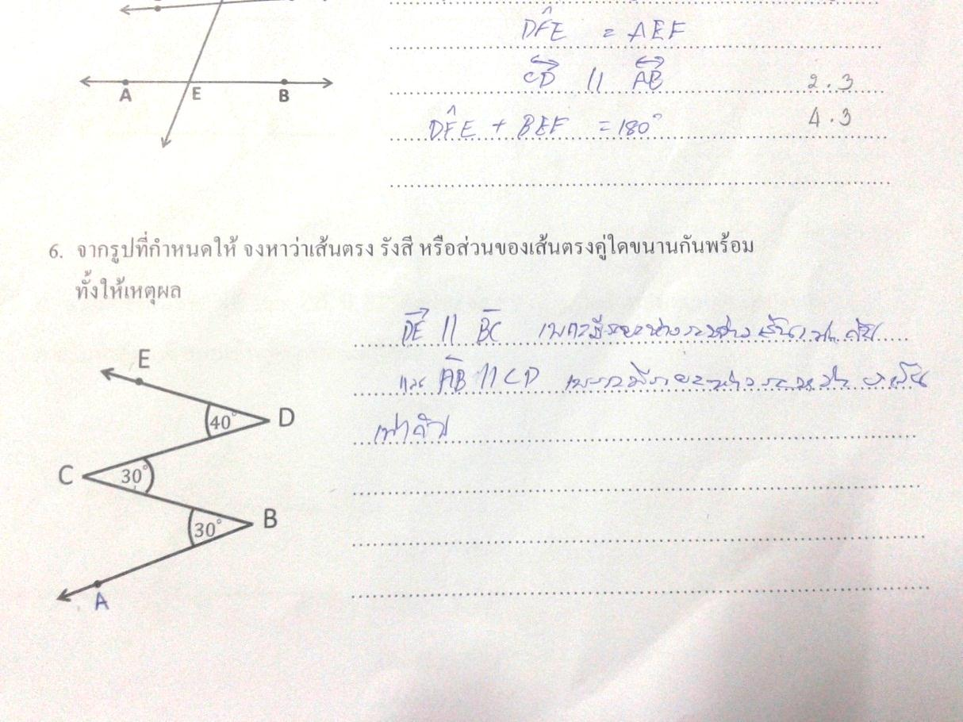

นักเรียนใช้ข้อมูลที่โจทย์ไม่ได้กำหนดมาใช้ในการอ้างเหตุผล

แผนภาพที่ 5 แสดงมโนทัศน์ที่คลาดเคลื่อนด้านการใช้ข้อมูลผิด

จากแผนภาพที่ 5 จะเห็นได้ว่าโจทย์กำหนด รังสี BA ส่วนของเส้นตรง BC ส่วนของเส้นตรง CD และรังสี DE โดยที่ รังสี DE และ ส่วนของเส้นตรง BC มี ส่วนของเส้นตรง CD ตัดผ่านทำให้เกิดมุมแย้ง ซึ่งมีขนาดของมุมไม่เท่ากัน และ รังสี BA และ ส่วนของเส้นตรง CD มีส่วนของเส้นตรง BCตัดผ่านทำให้เกิดมุมแย้งซึ่งมีขนาดเท่ากัน ซึ่งนักเรียนไม่ได้ใช้สิ่งที่โจทย์กำหนดให้เหล่านี้มาใช้ในการแก้ปัญหาหรือให้เหตุผล แต่นักเรียนกลับใช้ความรู้เรื่องระยะห่างระหว่างเส้นขนานมาใช้ในการแก้ปัญหา ทำให้คำตอบของนักเรียนคลาดเคลื่อน   
 หลังจากที่ผู้วิจัยตรวจแบบทดสอบเสร็จ ผู้วิจัยได้สัมภาษณ์นักเรียนที่ทำแบบทดสอบผิด เพื่อหาสาเหตุของการเกิดมโนทัศน์ที่คลาดเคลื่อนด้านการใช้ข้อมูลผิดดังตัวอย่างการสัมภาษณ์ต่อไปนี้

ผู้วิจัย : จากที่นักเรียนตอบมา คิดว่าตอบถูกหรือไม่

นักเรียน : น่าจะถูกครับ

ผู้วิจัย : ทำไมจึงคิดเช่นนั้น  
 นักเรียน : จากรูปผมเห็นว่ารังสี DE กับเส้นตรง BC มีระยะห่างเท่ากัน

รังสี AB กับเส้นตรง DC ก็เหมือนกันครับ

ผู้วิจัย : จากรูปที่โจทย์กำหนดให้ นักเรียนบอกครูซิว่าโจทย์  
 ให้อะไรมาบ้าง

นักเรียน : ให้รังสี DE เส้นตรง BC รังสี AB เส้นตรง DC และขนาด ของมุม

สามมุมครับ  
 ผู้วิจัย : ทำไมนักเรียนจึงไม่ใช้สิ่งเหล่านี้ ที่โจทย์กำหนดให้มาใช้ใน

การแก้ปัญหาหรือให้เหตุผลข้อนี้ละ

นักเรียน : ผมไม่รู้ว่าโจทย์กำหนดมาให้ทำไมและจะเอาไปใช้อย่างไร ครับ

ก็เลยตอบตามที่เห็นว่าระยะห่างมันเท่ากัน มันก็ เลยขนานกัน

จากการสัมภาษณ์พบว่า จากรูปที่เห็นในโจทย์ นักเรียนสามารถบอกได้ว่าโจทย์กำหนดให้อะไรมาบ้าง แต่นักเรียนไม่ได้ใช้สิ่งที่โจทย์กำหนดมาให้มาใช้ในการให้เหตุผลและแก้ปัญหา เนื่องจากนักเรียนไม่เข้าใจว่าทำไมโจทย์จึงกำหนดสิ่งเหล่านี้มาให้ และจะนำไปใช้แก้ปัญหาได้อย่างไร

สาเหตุ : จากการวิเคราะห์แบบทดสอบ และการสัมภาษณ์นักเรียน เพื่อหาสาเหตุของการเกิดมโนทัศน์ที่คลาดเคลื่อนด้านการใช้ข้อมูลผิด สรุปได้ดังนี้

1. นักเรียนทำผิดคำสั่งโดยหาคำตอบในสิ่งที่โจทย์ไม่ต้องการ

2. ละเลยการใช้ข้อมูลที่จำเป็นเช่น เมื่อโจทย์กำหนดค่ามุมมาให้แต่นักเรียนกลับไม่นำมาใช้ในการแก้ปัญหา

3. ขาดทักษะการเชื่อมโยง

ที่ถูกต้องคือ : เนื่องจาก และ  *มี*  *เป็นเส้นตัดมี**และ* *เป็นมุมแย้ง และมีขนาดมุมเท่ากัน ดังนั้น *(ถ้าเส้นตรงเส้นหนึ่งตัดเส้นตรงคู่หนึ่ง แล้วมุมแย้งมีขนาดเท่ากัน เส้นตรงคู่นั้นจะขนานกัน)

1.4 ความคลาดเคลื่อนในการนำเสนอคำตอบ

จากการที่ผู้วิจัยวิเคราะห์มโนทัศน์ที่คลาดเคลื่อนจากแบบทดสอบ พบมโนทัศน์ที่คลาดเคลื่อนในการนำเสนอคำตอบดังนี้

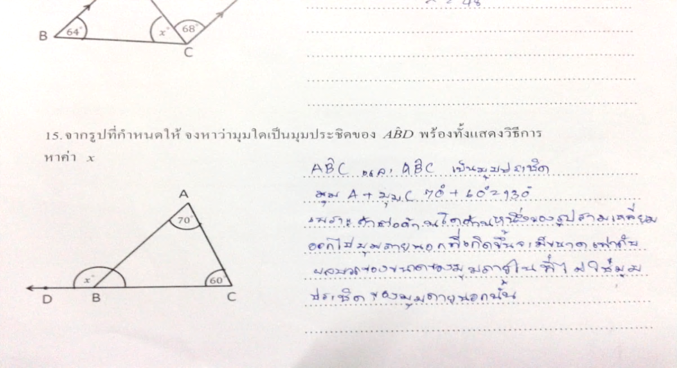

นักเรียนตอบไม่ตรงคำถาม ไม่สรุปคำตอบ

แผนภาพที่ 6 แสดงความคลาดเคลื่อนในการนำเสนอคำตอบ

จากแผนภาพที่ 6 จะเห็นได้ว่าโจทย์ถามสองคำถาม คือ จงหาว่ามุมใดเป็นมุมประชิดของมุม ABD และให้แสดงวิธีการหาค่า x ซึ่งนักเรียนสรุปคำตอบไม่ครบตามที่โจทย์ถาม นักเรียนตอบเพียงหนึ่งคำถาม คือ มุมใดเป็นมุมประชิด ถึงแม้ว่านักเรียนจะแสดงวิธีการหาค่า x แต่นักเรียนไม่ได้สรุปว่า x มีค่าเท่าไร

หลังจากที่ผู้วิจัยตรวจแบบทดสอบเสร็จ ผู้วิจัยได้สัมภาษณ์นักเรียนที่ทำแบบทดสอบผิด เพื่อหาสาเหตุของการเกิดความคลาดเคลื่อนในการนำเสนอคำตอบดังตัวอย่างการสัมภาษณ์ต่อไปนี้

ผู้วิจัย : นักเรียนอ่านโจทย์ให้ครูฟัง

นักเรียน : นักเรียนอ่านโจทย์

ผู้วิจัย : นักเรียนบอกครูซิว่าโจทย์ถามอะไร

นักเรียน : โจทย์ให้หาว่ามุมใดเป็นมุมประชิดของมุม ABD และแสดง วิธีการ

หาค่า x

ผู้วิจัย : นักเรียนคิดว่านักเรียนตอบครบตามที่โจทย์ถามหรือไม่  
 นักเรียน : ครบค่ะ

ผู้วิจัย : นักเรียนมองกระดาษคำตอบของตนเอง พร้อมกับพูดว่า

ค่ะ ตอบครบค่ะ

ผู้วิจัย : นักเรียนลองดูกระดาษคำตอบตัวเอง แล้วดูซิว่า นักเรียนได้ ตอบ

หรือไม่ว่า x มีค่าเท่าไร

นักเรียน : นักเรียนสังเกตกระดาษคำตอบอีกครั้งแล้วตอบว่า ไม่ได้ ตอบค่ะ  
 จากการสัมภาษณ์พบว่า นักเรียนตอบคำถามไม่ครบตามที่โจทย์ถาม ถึงแม้นว่านักเรียนจะแสดงวิธีการหาค่า x แต่นักเรียนไม่ได้สรุปว่า x มีค่าเท่าไร

สาเหตุ : จากการวิเคราะห์แบบทดสอบ และการสัมภาษณ์นักเรียน เพื่อหาสาเหตุของการเกิดความคลาดเคลื่อนในการนำเสนอคำตอบสรุปได้ ดังนี้

1. นักเรียนไม่ตรวจคำตอบ

2. นักเรียนไม่อ่านโจทย์ปัญหาให้ถี่ถ้วน เช่น นักเรียนอ่านเฉพาะประโยคสุดท้ายของคำถาม ซึ่งทำให้นักเรียนตอบคำถามไม่ครบ ซึ่งประโยคก่อนหน้านั้นก็เป็นคำถามเหมือนกัน

3. นักเรียนไม่เข้าใจคำถาม

ที่ถูกต้องคือ : มุมประชิดของ คือ

เนื่องจาก (ถ้าต่อด้านใดด้านหนึ่งของรูป

สามเหลี่ยม ออกไป มุมภายนอก

ที่เกิดขึ้นจะมีขนาดเท่ากับผลบวก

ของขนาดมุมภายในที่ไม่ใช่

มุมประชิดของมุมภายนอกนั้น)  
   
 

ดังนั้น 

1.5 ด้านการแก้สมการ

จากการที่ผู้วิจัยวิเคราะห์มโนทัศน์ที่คลาดเคลื่อนจากแบบทดสอบและแบบฝึกทักษะ พบมโนทัศน์ที่คลาดเคลื่อนด้านการด้านการแก้สมการดังนี้

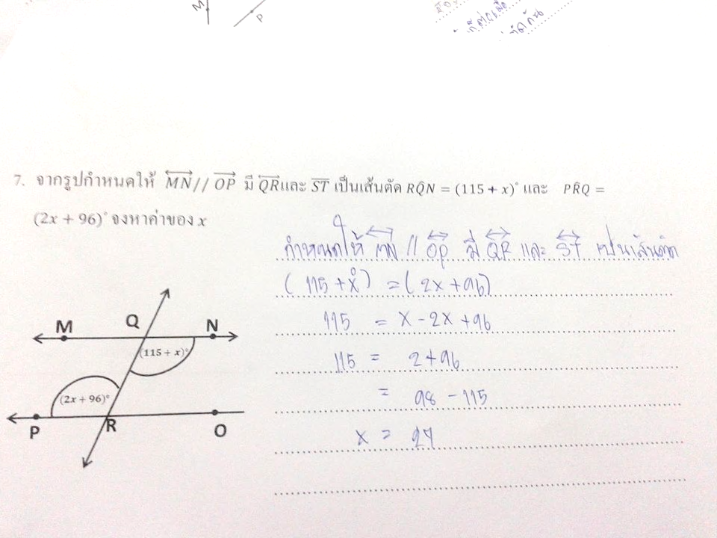

นักเรียนแก้สมการไม่ถูกต้อง

แผนภาพที่ 7 แสดงมโนทัศน์ที่คลาดเคลื่อนด้านการแก้สมการ

จากแผนภาพที่ 7 จะเห็นได้ว่านักเรียนสามารถสร้างสมการหาค่า x ได้ถูกต้อง โดยใช้ความรู้เกี่ยวกับทฤษฎีบทที่ว่า ถ้าเส้นตรงสองเส้นขนานกันและมีเส้นตัด แล้วมุมแย้งมีขนาดเท่ากัน แต่นักเรียนไม่สามารถแก้สมการหาค่า x ได้ ซึ่งนักเรียนมีความเข้าใจที่คลาดเคลื่อนเกี่ยวกับหลักการแก้สมการ

หลังจากที่ผู้วิจัยตรวจแบบทดสอบเสร็จ ผู้วิจัยได้สัมภาษณ์นักเรียนที่ทำแบบทดสอบผิด เพื่อหาสาเหตุของการเกิดมโนทัศน์ที่คลาดเคลื่อนด้านการแก้สมการดังตัวอย่างการสัมภาษณ์ต่อไปนี้

ผู้วิจัย : นักเรียนอ่านโจทย์ให้ครูฟัง  
 นักเรียน : นักเรียนอ่านโจทย์  
 ผู้วิจัย : นักเรียนอธิบายให้ครูฟังซิว่า จากสมการบรรทัดที่สองมา เป็น

สมการบรรทัดที่สามได้อย่างไร  
 นักเรียน : จากบรรทัดที่สอง หนูย้าย x มาฝั่งซ้าย

ทำ ให้ได้สมการ ค่ะ  
 ผู้วิจัย : จากบรรทัดที่สี่ นักเรียนอธิบายให้ครูฟังว่า สองมาได้

อย่างไร  
 นักเรียน : สองเกิดจากค่ะ  
 ผู้วิจัย : นักเรียนคิดอย่างไร จึงมีค่าเท่ากับสอง  
 นักเรียน : หนูนำ x ลบกับ x ซึ่งทำให้ x หายไปเหลือแค่สองค่ะ  
 ผู้วิจัย : จากบรรทัดสุดท้าย x=27 มาได้อย่างไรเพราะบรรทัดก่อน หน้านี้

ไม่มีค่า x เลย  
 นักเรียน : ตามโจทย์ค่ะ โจทย์ถามหาค่า x หนูก็เลยเขียนสรุป x = 27 ค่ะ

ซึ่ง 27 ก็มาจาก 98-115  
 ผู้วิจัย : นักเรียนแน่ใจหรือไม่ว่า 98-115 = 27  
 นักเรียน : นักเรียนคิดซักครู่ ไม่ใช่ค่ะ ที่จริงแล้วต้องเป็น -27 ค่ะ

จากการสัมภาษณ์พบว่า นักเรียนเข้าใจเกี่ยวกับทฤษฎีบทที่ว่า ถ้าเส้นตรงสองเส้นขนานกันและมีเส้นตัด แล้วมุมแย้งมีขนาดเท่ากัน และนักเรียนสามารถนำความรู้เรื่องนี้มาใช้ในการแก้ปัญหา หาค่า x โดยการสร้างสมการ  แต่นักเรียนไม่สามารถแก้สมการหาค่า x ได้ เนื่องจากนักเรียนบวกลบพหุนามไม่เป็น ขาดความรู้เกี่ยวกับสมบัติการเท่ากันและนักเรียนไม่การตรวจสอบคำตอบที่ได้

สาเหตุ :จากการวิเคราะห์แบบทดสอบ และการสัมภาษณ์นักเรียน เพื่อหาสาเหตุของการเกิดมโนทัศน์ที่คลาดเคลื่อนด้านการแก้สมการ สรุปได้ดังนี้

1. นักเรียนขาดความรู้พื้นฐาน เรื่อง สมบัติการเท่ากัน

2. ขาดทักษะการบวกลบพหุนาม

ที่ถูกต้องคือ :เนื่องจาก และมี  เป็นเส้นตัด  
 จะได้  (ถ้าเส้นตรงสองเส้นขนานกันแล้ว

มุมแย้งมีขนาดเท่ากัน)  
 

ดังนั้น 

1.6 ด้านการคำนวณ  
 จากการที่ผู้วิจัยวิเคราะห์มโนทัศน์ที่คลาดเคลื่อนจากแบบทดสอบ พบมโนทัศน์ที่คลาดเคลื่อนด้านการดำเนินการดังนี้

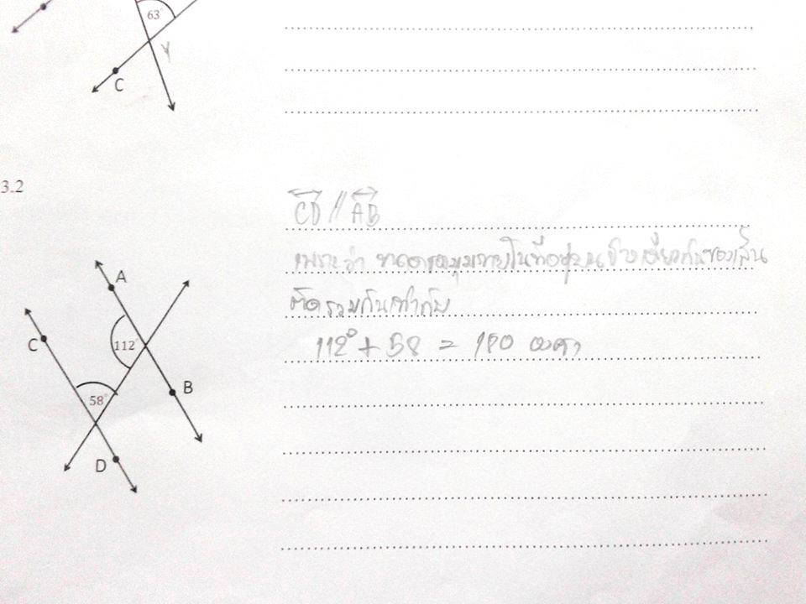

นักเรียนบวกไม่ถูกต้อง

แผนภาพที่ 8 แสดงมโนทัศน์ที่คลาดเคลื่อนด้านการดำเนินการ

จากแผนภาพที่ 8 จะเห็นได้ว่านักเรียนเข้าใจเกี่ยวกับสมบัติของเส้นขนานที่ว่า ถ้าเส้นตรงเส้นหนึ่งตัดเส้นตรงคู่หนึ่ง ทำให้ขนาดของมุมภายในที่อยู่บนข้างเดียวกันของเส้นตัดรวมกันเท่ากับ 180 องศา แล้วเส้นตรงคู่นั้นจะขนานกัน แต่นักเรียนบวกขนาดของมุมภายในที่อยู่บนข้างเดียวกันของเส้นตัดไม่ถูกต้อง จึงส่งผลให้คำตอบของนักเรียนผิดไปด้วย   
 หลังจากที่ผู้วิจัยตรวจแบบทดสอบเสร็จ ผู้วิจัยได้สัมภาษณ์นักเรียนที่ทำแบบทดสอบผิด เพื่อหาสาเหตุของการเกิดมโนทัศน์ที่คลาดเคลื่อนด้านการดำเนินการดังตัวอย่างการสัมภาษณ์ต่อไปนี้

ผู้วิจัย : เส้นตรงแต่ละคู่ต่อไปนี้ขนานกันหรือไม่ เพราะเหตุใด

นักเรียน : ขนานกันค่ะ  
 ผู้วิจัย : ทำไมนักเรียนถึงคิดว่าเส้นตรงคู่นี้ขนานกัน  
 นักเรียน : หนูนำมุมภายในที่อยู่บนข้างเดียวกันของเส้นตัดมาบวกกัน

แล้วได้ขนาดมุมเท่ากับ 180 องศาค่ะ หนูจึงสรุปว่าเส้นตรง

คู่นี้มันขนานกันค่ะ

ผู้วิจัย : นักเรียนลองดูอีกที่สิว่า 112 + 158=180 จริงหรือไม่

นักเรียน : (นักเรียนนั่งคิดสักครู่ แล้วยิ้มเขินๆ ) ได้ 170 ค่ะ

ผู้วิจัย : แล้วทำไมคำตอบของนักเรียนถึงรวมแล้วได้ 180 ล่ะ

นักเรียน : หนูสังเกตเห็นว่าตัวเลขที่อยู่ท้ายสองตัวรวมกันแล้วได้ 10

หนูก็เลยสรุปรวมกันได้ 180 เลยค่ะ   
 จากการสัมภาษณ์พบว่า นักเรียนมีความเข้าใจเกี่ยวกับผลรวมของมุมภายในที่อยู่บนข้างเดียวกันของเส้นเส้นขนาน รวมกันเท่ากับ 180 องศา ซึ่งนักเรียนสามารถนำความรู้มาใช้แก้ปัญหาได้ถูกต้อง แต่นักเรียนกลับตอบผิด เพราะนักเรียนบวกขนาดของมุมภายในที่อยู่บนข้างเดียวกันของเส้นตัดไม่ถูกต้อง   
 สาเหตุ : จากการวิเคราะห์แบบทดสอบ และการสัมภาษณ์นักเรียน เพื่อหาสาเหตุของการเกิดมโนทัศน์ที่คลาดเคลื่อนด้านการดำเนินการ สรุปได้ดังนี้

1. นักเรียนขาดความเข้าใจการบวกลบจำนวนเต็ม

2. นักเรียนไม่ตรวจสอบคำตอบที่ได้

ที่ถูกต้องคือ : และ  ไม่ขนานกัน  
 เพราะว่า ขนาดของมุมภายในที่อยู่บนข้างเดียวกันของเส้นตัด

รวมกันไม่เท่ากับและ 

**2. มโนทัศน์ที่คลาดเคลื่อนด้านภาษา สัญลักษณ์และการให้เหตุผล**

2.1 ใช้สัญลักษณ์ทางเรขาคณิตไม่ถูกต้อง  
 จากการที่ผู้วิจัยวิเคราะห์มโนทัศน์ที่คลาดเคลื่อนจากแบบทดสอบ พบมโนทัศน์ที่คลาดเคลื่อนด้านการใช้สัญลักษณ์ทางเรขาคณิตไม่ถูกต้องดังนี้

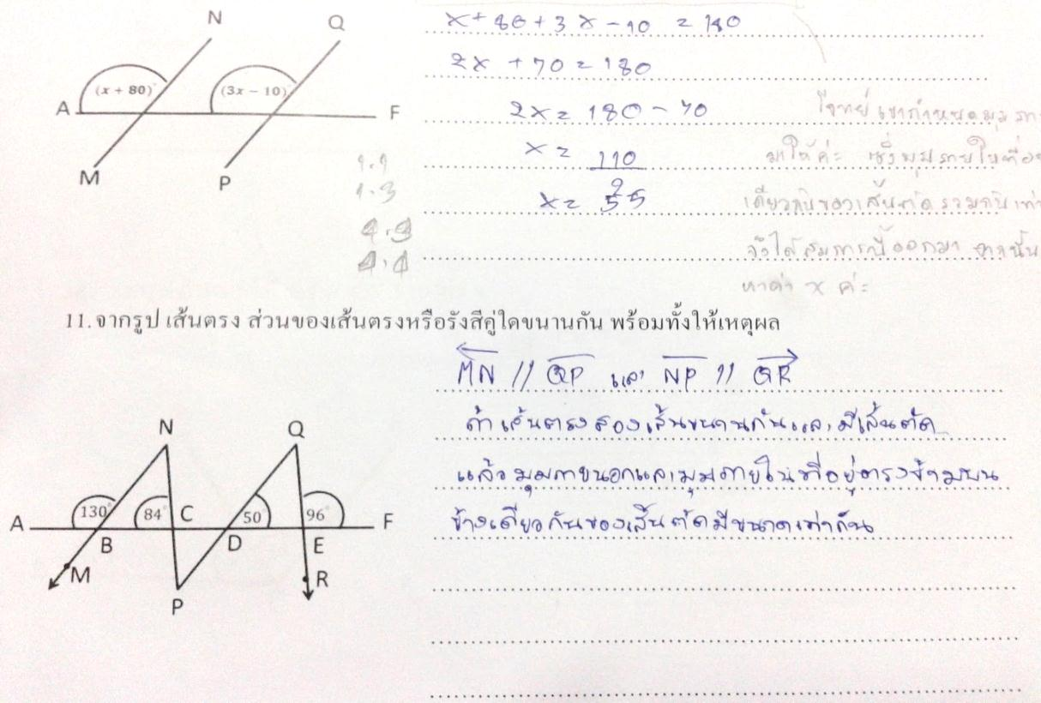

นักเรียนเขียนสัญลักษณ์ไม่ถูก

แผนภาพที่ 9 แสดงมโนทัศน์ที่คลาดเคลื่อนการใช้ด้านสัญลักษณ์ทางเรขาคณิตไม่ถูกต้อง

จากแผนภาพที่ 9 พบว่า นักเรียนเขียนชื่อสัญลักษณ์รังสี QP ได้ถูกต้อง แต่กลับเขียนสัญลักษณ์รังสี NM ไม่ถูกต้อง สังเกตได้ว่านักเรียนเขียนชื่อรังสีตามลำดับตัวอักษรภาษาอังกฤษ โดยไม่คำนึงถึงหลักการเขียนชื่อรังสี ว่าต้องเขียนจากจุดเริ่มต้นของรังสีก่อนแล้วตามด้วยจุดปลาย และในการเขียนสัญลักษณ์นักเรียนเขียนสัญลักษณ์ของรังสี NM โดยการเขียนหัวลูกศรไปตามทิศทางเดียวกับรูปที่นักเรียนเห็น ซึ่งเป็นการเข้าใจที่คลาดเคลื่อนในการเขียนชื่อและสัญลักษณ์รังสี

หลังจากที่ผู้วิจัยตรวจแบบทดสอบเสร็จ ผู้วิจัยได้สัมภาษณ์นักเรียนที่ทำแบบทดสอบผิด เพื่อหาสาเหตุของการเกิดมโนทัศน์ที่คลาดเคลื่อนด้านการใช้สัญลักษณ์ทางเรขาคณิตไม่ถูกต้องดังตัวอย่างการสัมภาษณ์ต่อไปนี้

ผู้วิจัย : นักเรียนอ่านคำตอบที่นักเรียนเขียนให้ครูฟัง  
 นักเรียน : รังสี MN ขนานกับ เส้นตรง QP และ เส้นตรง NP ขนานกับ  
 รังสี QR  
 ผู้วิจัย : นักเรียนคิดว่าเขียนสัญลักษณ์ถูกหรือไม่  
 นักเรียน : อืม....ไม่แน่ใจค่ะ

ผู้วิจัย : จากรูป ทำไมเวลาที่นักเรียนเขียนสัญลักษณ์ จึงเขียนอักษร M

ก่อนอักษร N  
 นักเรียน : เพราะอักษร M มาก่อนอักษร N ค่ะ  
 ผู้วิจัย : ทำไมนักเรียนจึงเขียนสัญลักษณ์รังสี MN หัวลูกชี้ไป ทางซ้าย

และสัญลักษณ์รังสี QRหัวลูกศรชี้ไปทางขวา  
 นักเรียน : จากรูปหนูเห็นรังสี MN หัวลูกศรชี้ไปทางซ้ายมือหนูเลย เขียน

สัญลักษณ์รังสีหัวลูกศรชี้ไปทางซ้ายเหมือนรูปค่ะ

ผู้วิจัย : อ้าว แล้วถ้ารูปหัวลูกศรชี้ไปด้านบนหรือด้านล่างละ

นักเรียนจะเขียนสัญลักษณ์อย่างไร   
 นักเรียน : (นักเรียนเงียบสักครู่) อืม..... ไม่ทางซ้ายก็ทางขวาค่ะ

หลังจากนั้นผู้วิจัยได้กำหนดเส้นตรง AB ขึ้นมา 1 รูป

แล้วถามนักเรียนดังนี้

ผู้วิจัย : จากรูปที่เห็นนักเรียนเห็น นักเรียนเขียนสัญลักษณ์สิ   
 นักเรียน : นักเรียนเขียนสัญลักษณ์ 

ผู้วิจัย : อืม...นักเรียนคิดว่าเขียนแบบอื่นได้หรือไม่   
 นักเรียน : นักเรียนเงียบไม่ตอบ

ผู้วิจัย : เช่น แบบ

นักเรียน : ไม่ได้ค่ะ เพราะ ต้องเขียน A ก่อน B

จากการสัมภาษณ์พบว่า นักเรียนเขียนสัญลักษณ์รังสีไม่ถูกต้อง เนื่องจากนักเรียนเข้าใจว่า ถ้ารูปหัวลูกศรชี้ไปทางไหน เวลาเขียนสัญลักษณ์หัวลูกศรต้องชี้ไปทิศทางเดียวกับรูปและนักเรียนไม่เข้าใจว่าในการเขียนชื่อสัญลักษณ์รังสีต้องเขียนจุดเริ่มต้นของรังสีก่อนแล้วค่อยตามด้วยจุดปลาย นอกจากนี้ยังพบว่านักเรียนอ่านสัญลักษณ์ส่วนของเส้นตรง QP และส่วนของเส้นตรง NP ไม่ถูกต้อง  
 สาเหตุ : จากการวิเคราะห์แบบทดสอบ แบบฝึกทักษะและการสัมภาษณ์นักเรียน เพื่อหาสาเหตุของการเกิดมโนทัศน์ที่คลาดเคลื่อนด้านการใช้สัญลักษณ์ทางเรขาคณิตไม่ถูกต้องสรุปได้ดังนี้

1. นักเรียนขาดความเข้าใจในหลักการเขียนชื่อสัญลักษณ์ทางเรขาคณิต เช่น รังสี เส้นตรงหรือส่วนของเส้นตรงเป็นต้น

2. นักเรียนขาดความเข้าใจเกี่ยวกับความหมายของสัญลักษณ์ทางเรขาคณิตเช่นรังสี เส้นตรงหรือส่วนของเส้นตรงเป็นต้น

3. นักเรียนยึดติดกับรูปที่เห็น

ที่ถูกต้องคือ :  และ   
 เพราะถ้าเส้นตรงเส้นหนึ่งตัดเส้นตรงคู่หนึ่ง ทำให้มุมภายนอกและมุมภายในที่อยู่ตรงข้ามบนข้างเดียวกันของเส้นตัดมีขนาดเท่ากัน แล้วเส้นตรงคู่นั้นขนานกัน

2.2 ให้เหตุผลไม่ถูกต้อง ไม่สมบรูณ์

จากการที่ผู้วิจัยวิเคราะห์มโนทัศน์ที่คลาดเคลื่อนจากแบบทดสอบพบมโนทัศน์ที่คลาดเคลื่อนด้านการให้เหตุผลไม่ถูกต้อง ไม่สมบรูณ์ดังนี้  
  
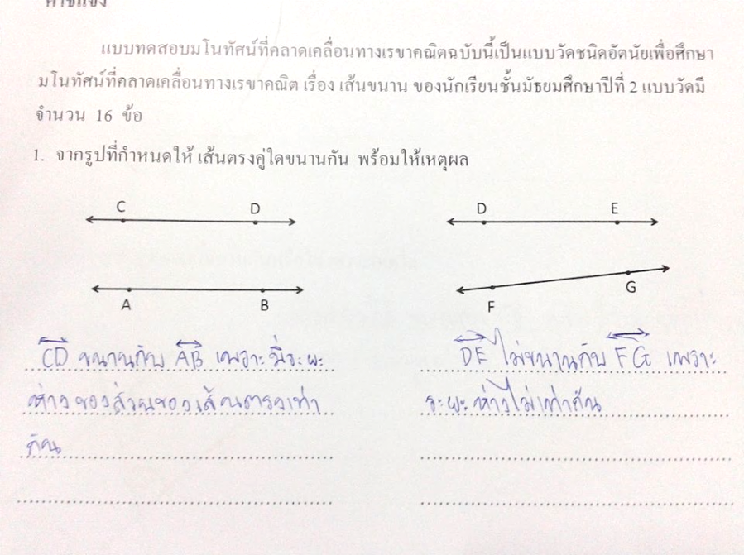

นักเรียนใช้ภาษาในการอธิบายเหตุผลไม่ถูกต้อง

แผนภาพที่ 10 แสดงมโนทัศน์ที่คลาดเคลื่อนด้านการให้เหตุผลไม่ถูกต้อง ไม่สมบรูณ์

จากแผนภาพที่ 10 พบว่า นักเรียนเขียนอธิบายความหมายของสัญลักษณ์ไม่ถูกต้องและเขียนให้เหตุผลไม่สมบูรณ์ไม่ชัดเจน

หลังจากที่ผู้วิจัยตรวจแบบทดสอบเสร็จ ผู้วิจัยได้สัมภาษณ์นักเรียนที่ทำแบบทดสอบผิด เพื่อหาสาเหตุของการเกิดมโนทัศน์ที่คลาดเคลื่อนด้านการให้เหตุผลไม่ถูกต้อง ไม่สมบรูณ์ ดังตัวอย่างการสัมภาษณ์ต่อไปนี้  
 ผู้วิจัย : โจทย์ข้อที่ 1 ถามอะไร  
 นักเรียน : เส้นตรงคู่ใดขนานกันพร้อมให้เหตุผลค่ะ  
 ผู้วิจัย : นักเรียนอ่านคำตอบของนักเรียนให้ครูฟังสิ

นักเรียน : ส่วนของเส้นตรง CD ขนานกับส่วนของเส้นตรง AB เพราะ

ระยะห่างของส่วนของเส้นตรงเท่ากันค่ะ

ผู้วิจัย : แล้วอีกข้อละ  
 นักเรียน : ส่วนของเส้นตรง DE ไม่ขนานกับส่วนของเส้นตรง FG

เพราะระยะห่างไม่เท่ากันค่ะ  
 ผู้วิจัย : จากทั้งสองข้อ นอกจากเหตุผลที่นักเรียนอ้างยังมีเหตุผลอื่น

อีกหรือไหม  
 นักเรียน : มีค่ะ แต่หนูไม่รู้จะอธิบายอย่างไร มันอธิบายไม่เป็นค่ะ

หลังจากนั้นผู้วิจัยได้สัมภาษณ์เพิ่มเติมโดยกำหนดสัญลักษณ์ขึ้นมาแล้วถามนักเรียนดังนี้

ผู้วิจัย : สัญลักษณ์  อ่านว่าอย่างไร  
 นักเรียน : อืม…เส้นตรง AB ค่ะ

ผู้วิจัย : แล้วสัญลักษณ์  อ่านว่าอย่างไร  
 นักเรียน : ส่วนของเส้นตรง PQ ค่ะ

จากการสัมภาษณ์พบว่า นักเรียนอ่านหรือแปลความหมายของสัญลักษณ์ไม่ถูกต้อง และในการให้เหตุผลนักเรียนเขียนอธิบายให้เหตุผลไม่สมบูรณ์ แทนที่นักเรียนจะตอบว่า  เพราะ ระยะห่างระหว่าง  และ  เท่ากันเสมอ*นอกจากนี้ในการสัมภาษณ์ยังพบว่านักเรียนอ่านสัญลักษณ์ไม่ถูกต้อง*

สาเหตุ : จากการวิเคราะห์แบบทดสอบ และการสัมภาษณ์นักเรียน เพื่อหาสาเหตุของการเกิดมโนทัศน์ที่คลาดเคลื่อนด้านการให้เหตุผลไม่ถูกต้อง ไม่สมบรูณ์ สรุปได้ดังนี้

1. นักเรียนขาดทักษะในการให้เหตุผลเช่น นักเรียนไม่สามารถอ้างทฤษฎีบทที่นำมาใช้ในการแก้ปัญหาหาค่าของมุมบนเส้นขนานได้

2. นักเรียนใช้ภาษาสัญลักษณ์หรือคำศัพท์ทางคณิตศาสตร์ไม่ถูกต้อง

3. นักเรียนนำเสนอข้อมูลจากภาษาสัญลักษณ์ไปสู่ภาษาพูดไม่ถูกต้อง

ที่ถูกต้องคือ :  เพราะ ระยะห่างระหว่าง  และ  เท่ากันเสมอ  
 และ  ไม่ขนานกับ  เพราะ ระยะห่างระหว่าง  และ ไม่เท่ากันเสมอหรือ เมื่อลาก  และ  ต่อออกไปทำให้  ตัดกับ 

**3. มโนทัศน์ที่คลาดเคลื่อนด้านความรู้ทางเรขาคณิตเกี่ยวกับมุม**

3.1 เข้าใจผิดเกี่ยวกับมุมบนเส้นขนาน  
 จากการที่ผู้วิจัยวิเคราะห์มโนทัศน์ที่คลาดเคลื่อนจากแบบทดสอบ พบมโนทัศน์ที่คลาดเคลื่อนด้านเข้าใจผิดเกี่ยวกับมุมบนเส้นขนานดังนี้

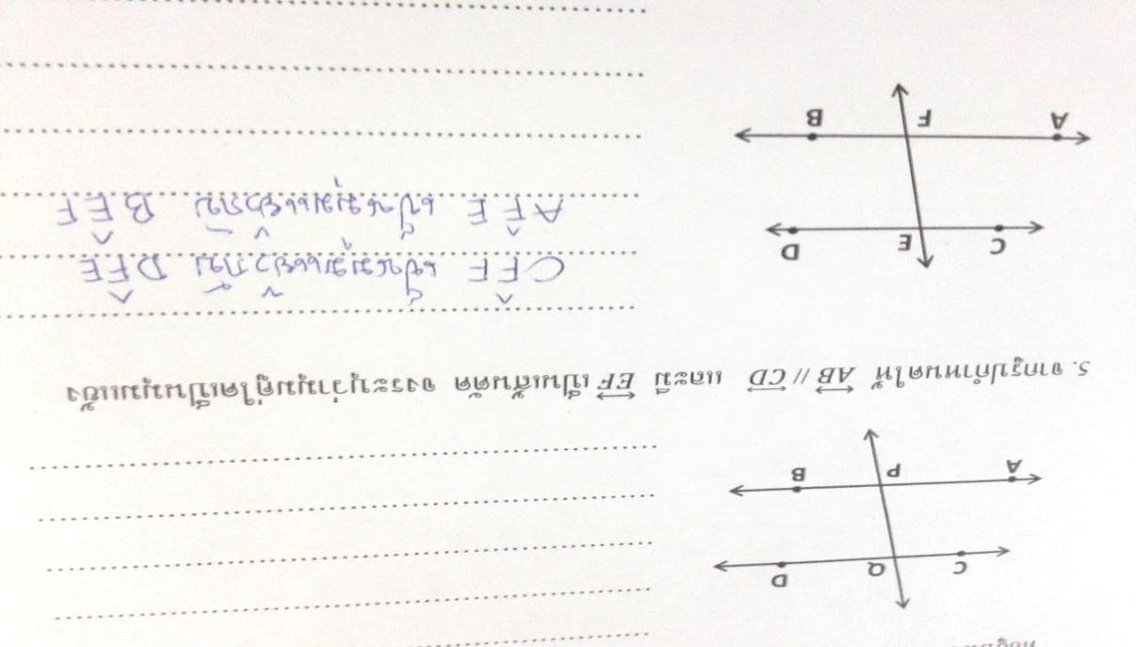

นักเรียนระบุลักษณะของมุมแย้งไม่ได้

แผนภาพที่ 11 แสดงมโนทัศน์ที่คลาดเคลื่อนด้านการเข้าใจผิดเกี่ยวกับมุมบนเส้นขนาน

จากแผนภาพที่ 11 พบว่า นักเรียนไม่สามารถระบุหรือบอกได้ว่ามุมคู่ใดเป็นมุมแย้งกันหลังจากที่ผู้วิจัยตรวจแบบทดสอบเสร็จ ผู้วิจัยได้สัมภาษณ์นักเรียนที่ทำแบบทดสอบผิด เพื่อหาสาเหตุของการเกิดมโนทัศน์ที่คลาดเคลื่อนด้านการเข้าใจผิดเกี่ยวกับมุมบนเส้นขนานดังตัวอย่างการสัมภาษณ์ต่อไปนี้  
 ผู้วิจัย : โจทย์ถามอะไร  
 นักเรียน : จงระบุว่ามุมคู่ใดเป็นมุมแย้งค่ะ  
 ผู้วิจัย : นักเรียนคิดว่าตอบถูกไหม  
 นักเรียน : ถูกค่ะ  
 ผู้วิจัย : ทำไมจึงคิดเช่นนั้น  
 นักเรียน : เพราะกับอยู่คนละด้านของเส้นตัด จึงทำ

ให้เป็นมุมแย้งกันส่วน กับ  ก็เหมือนกันค่ะ

จากการสัมภาษณ์พบว่า นักเรียนไม่สามารถระบุหรือบอกลักษณะของมุมแย้งได้ แต่นักเรียนกลับเข้าใจว่ามุมภายในที่อยู่คนละข้างของเส้นตัดซึ่งติดกันเป็นมุมแย้ง

สาเหตุ : จากการวิเคราะห์แบบทดสอบ และการสัมภาษณ์นักเรียน เพื่อหาสาเหตุของการเกิดมโนทัศน์ที่คลาดเคลื่อนด้านการเข้าใจผิดเกี่ยวกับมุมบนเส้นขนานสรุปได้ดังนี้

1. นักเรียนขาดความรู้ความเข้าใจในลักษณะและความสัมพันธ์ของมุมภายนอกและมุมภายในของเส้นตัดเส้นขนาน

2. นักเรียนขาดความรู้ความเข้าใจในลักษณะและความสัมพันธ์ของมุมแย้ง

3. นักเรียนขาดรู้ความเข้าใจในลักษณะและความสัมพันธ์ของมุมภายนอกและมุมภายในที่อยู่ตรงข้ามบนข้างเดียวกันของเส้นตัดเส้นขนาน

ที่ถูกต้องคือ :  เป็นมุมแย้งกับ 

****เป็นมุมแย้งกับ 

**4. มโนทัศน์ที่คลาดเคลื่อนด้านทฤษฎีบท และสมบัติ**

4.1 บิดเบือนทฤษฎีบท และสมบัติ  
จากการที่ผู้วิจัยวิเคราะห์มโนทัศน์ที่คลาดเคลื่อนจากแบบทดสอบ พบมโนทัศน์ที่คลาดเคลื่อนด้านการบิดเบือนทฤษฎีบทบท และสมบัติ ดังนี้

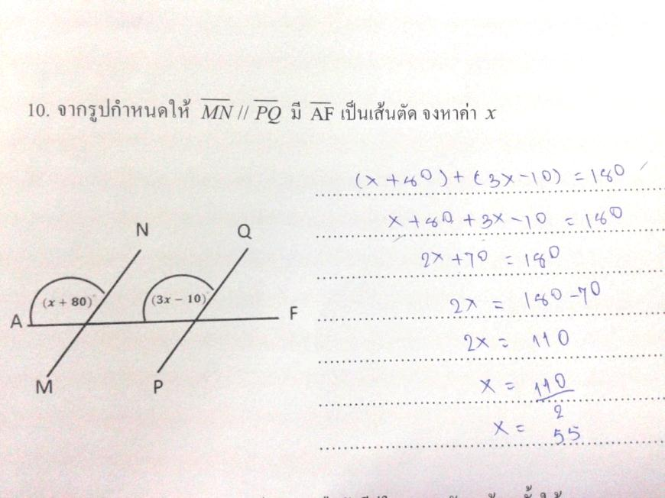

นักเรียนจำผิด คดว่ามุมภายนอกและมุมภายในที่อยู่บนข้างเดียวกันของเส้นตัด รวมกันเท่ากับ 180 องศา

**แผนภาพที่ 12** มโนทัศน์ที่คลาดเคลื่อนด้านการบิดเบือนทฤษฎีบท และสมบัติ

จากแผนภาพที่ 12 โจทย์กำหนดให้  มี  เป็นเส้นตัด ผู้วิจัยต้องการให้นักเรียนหาค่า X โดยใช้ความสัมพันธ์มุมภายนอกและมุมภายในที่อยู่ตรงข้ามบนข้างเดียวกันของเส้นตัดเส้นขนานมาใช้แก้ปัญหา ซึ่งมุมภายนอกและมุมภายในที่อยู่ตรงข้ามบนข้างเดียวกันของเส้นตัดเส้นขนานมีขนาดเท่ากัน แต่เมื่อนักเรียนนำไปเขียนเป็นสมการเพื่อหาค่า X นักเรียนกลับนำมุมภายนอกกับมุมภายในที่อยู่บนข้างเดียวกันของเส้นตัดมารวมกันแล้วมีเท่ากับ 180 องศา

หลังจากที่ผู้วิจัยตรวจแบบทดสอบเสร็จ ผู้วิจัยได้สัมภาษณ์นักเรียนที่ทำแบบทดสอบผิด เพื่อหาสาเหตุของการเกิดมโนทัศน์ที่คลาดเคลื่อนด้านการบิดเบือนทฤษฎีบท และสมบัติทางเรขาคณิต ดังตัวอย่างการสัมภาษณ์ต่อไปนี้

ผู้วิจัย : จากรูปนักเรียนบอกครูสิว่ามุมสองมุมที่โจทย์กำหนดให้เป็นมุม

อะไร

นักเรียน : มุมภายนอกกับมุมภายในครับ

ผู้วิจัย : แล้วสองมุมนี้มีความสัมพันธ์กันอย่างไร

นักเรียน : สองมุมนี้รวมกันแล้วมีค่าเท่ากับ180 องศาครับ   
 ผู้วิจัย : นักเรียนแน่ใจหรือไม่ว่าสองมุมนี้รวมกันแล้วมีค่าเท่ากับ180o

นักเรียน : แน่ใจครับ

จากการสัมภาษณ์พบว่า นักเรียนสามารถระบุหรือบอกลักษณะมุมภายนอกและมุมภายในที่อยู่ตรงข้ามบนข้างเดียวกันของเส้นตัดได้ แต่นักเรียนไม่สามารถบอกความสัมพันธ์ระหว่างมุมภายนอกและมุมภายในที่อยู่ตรงข้ามบนข้างเดียวกันของเส้นตัดได้ เมื่อเส้นตรงคู่นั้นขนานกัน เช่น นักเรียนว่า มุมภายนอกกับมุมภายในที่อยู่บนข้างเดียวกันของเส้นตัดรวมกันมีเท่ากับ 180 องศา ซึ่งบิดเบือนจากทฤษฎีบทที่ถูกต้องคือถ้าเส้นตรงสองเส้นขนานกัน และมีเส้นตัด แล้วมุมภายนอกและมุมภายในที่อยู่ตรงข้ามบนข้างเดียวกันของเส้นตัดมีขนาดเท่ากัน สาเหตุ : จากการวิเคราะห์แบบทดสอบ และการสัมภาษณ์นักเรียน เพื่อหาสาเหตุของการเกิดมโนทัศน์ที่คลาดเคลื่อนด้านการบิดเบือนทฤษฎีบท และสมบัติ สรุปได้ดังนี้

1. นักเรียนขาดความเข้าใจมโนทัศน์เรื่อง เส้นขนานและมุมภายนอกกับมุมภายในที่อยู่ตรงข้ามบนข้างเดียวกันของเส้นตัด

2. นักเรียนขาดความเข้าใจมโนทัศน์เรื่อง เส้นขนานและมุมแย้ง

3. นักเรียนขาดความเข้าใจมโนทัศน์เรื่อง เส้นขนานและภายในที่อยู่บนข้างเดียวกันของเส้นตัดเส้นขนาน

4. นักเรียนจำทฤษฎีบทผิด

ที่ถูกต้องคือ : จาก  มี  เป็นเส้นตัด

จะได้ 



  
 

ดังนั้น 